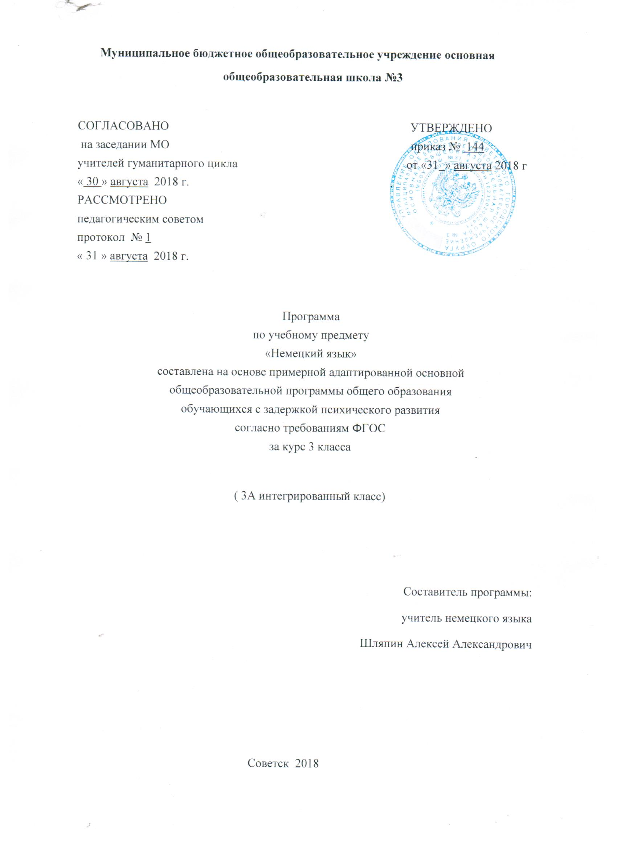
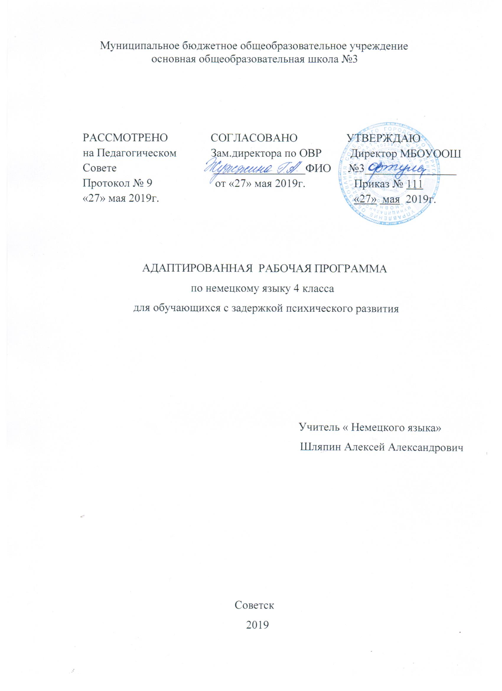

Содержание программы
1.Планируемые результаты ________________________________3
2. Содержание учебного процесса ___________________________7
3. Тематическое планирование_____________________________ 8

1.Планируемые результаты

В соответствии с требования Стандарта в структуре планируемых результатов отдельными разделами представлены личностные и метапредметные результаты, поскольку их достижение обеспечивается всей совокупностью учебных предметов.
Личностными результатами изучения иностранного языка в начальной школе являются:
Базовый уровень:
общее представление о мире как о многоязычном и поликультурном сообществе;
Повышенный уровень
знакомство с миром зарубежных сверстников с использованием средств изучаемого иностранного языка самостоятельно.
Метапредметными результатами изучения иностранного языка в начальной школе являются:
Базовый уровень:
развитие умения взаимодействовать с окружающими, выполняя разные роли в пределах речевых потребностей и возможностей младшего школьника;
развитие коммуникативных способностей школьника, умения выбирать адекватные языковые и речевые средства для успешного решения элементарной коммуникативной задачи;
Повышенный уровень:
формирование мотивации к изучению иностранного языка;
овладение умением координированной работы с разными компонентами учебно-методического комплекта (учебником, аудиодиском, рабочей тетрадью, справочными материалами и т. д.).
Предметными результатами изучения немецкого языка в школе являются:
Базовый уровень овладеют немецким алфавитом, исходным словарным запасом
овладение начальными представлениями о нормах немецкого языка (фонетических, лексических, грамматических); умение (в объеме содержания курса) находить и сравнивать такие языковые единицы как звук, буква, слово.
1. Предметные результаты в коммуникативной сфере
1.1. Коммуникативная компетенция (владение иностранным языком как средством общения)
Речевая компетенция в следующих видах речевой деятельности:
Говорение
Выпускник научится:
участвовать в элементарных диалогах (этикетном, диалоге-расспросе, диалоге-побуждении), соблюдая нормы речевого этикета, принятые в немецкоязычных странах;
составлять небольшое описание предмета, картинки, персонажа;
рассказывать о себе, своей семье, друге.
Выпускник получит возможность научиться:
участвовать в элементарном диалоге, расспрашивая собеседника и отвечая на его вопросы;
воспроизводить наизусть небольшие произведения детского фольклора;
составлять краткую характеристику персонажа;
кратко излагать содержание прочитанного текста.
Аудирование
Выпускник научится:
понимать на слух речь учителя и одноклассников при непосредственном общении и вербально/невербально реагировать на услышанное;
воспринимать на слух в аудиозаписи основное содержание небольших сообщений, рассказов, сказок, построенных на знакомом языковом материале.
Выпускник получит возможность научиться:
воспринимать на слух аудиотекст и полностью понимать содержащуюся в нём информацию;
использовать контекстуальную или языковую догадку при восприятии на слух текстов, содержащих некоторые незнакомые слова.
Чтение
Выпускник научится:
соотносить графический образ немецкого слова с его звуковым образом;
читать вслух небольшой текст, построенный на изученном языковом материале, соблюдая правила произношения и соответствующую интонацию;
читать про себя и понимать содержание небольшого текста, построенного на изученном языковом материале;
читать про себя и находить необходимую информацию.
Выпускник получит возможность научиться:
догадываться о значении незнакомых слов по контексту;
не обращать внимания на незнакомые слова, не мешающие понимать основное содержание текста.
Письмо
Выпускник научится:
списывать текст и выписывать из него слова, словосочетания, простые предложения;
восстанавливать слово, предложение, текст в соответствии с решаемой учебной задачей;
писать поздравительную открытку с Новым годом, Рождеством, днём рождения (с опорой на образец) ;
писать краткое письмо зарубежному другу (с опорой на образец).
Выпускник получит возможность научиться:
в письменной форме кратко отвечать на вопросы к тексту;
составлять рассказ в письменной форме по плану/ключевым словам;
заполнять простую анкету;
правильно оформлять конверт (с опорой на образец).
1.2. Языковая компетенция (владение языковыми средствами)
Графика, каллиграфия, орфография
Выпускник научится:
пользоваться алфавитом, знать последовательность букв в нём;
воспроизводить графически и каллиграфически корректно все буквы немецкого алфавита (полупечатное написание букв, буквосочетаний, слов);
списывать текст;
восстанавливать слово в соответствии с решаемой учебной задачей;
применять основные правила чтения и орфографии, читать и писать изучены слова языка;
отличать буквы от знаков транскрипции.
Выпускник получит возможность научиться:
сравнивать и анализировать буквосочетания немецкого языка и их транскрипцию;
группировать слова в соответствии с изученными правилами чтения;
уточнять написание слова по словарю;
использовать экранный перевод отдельных слов (с русского языка на иностранный язык и обратно).

Фонетическая сторона речи
Выпускник научится:
различать на слух и адекватно произносить все звуки немецкого языка, соблюдая нормы произношения звуков немецкого языка (долгота и краткость гласных, оглушение звонких согласных в конце слога или слова, отсутствие смягчения согласных перед гласными), дифтонги;
соблюдать правильное ударение в изолированном слове, фразе;
различать коммуникативные типы предложений по интонации;
читать изучаемые слова по транскрипции.
различать ритмико интонационные особенности повествовательного, побудительного и вопросительного (общий и специальный вопросы) предложений.
Выпускник получит возможность научиться:
соблюдать интонацию перечисления;
соблюдать правило отсутствия ударения на служебных словах (артиклях, союзах, предлогах);
Лексическая сторона речи
Выпускник научится:
узнавать в письменном и устном тексте изученные лексические единицы, в том числе словосочетания, в пределах тематики на ступени начального общего образования;
восстанавливать текст в соответствии с решаемой учебной задачей;
оперировать в процессе общения активной лексикой в соответствии с коммуникативной задачей.
Выпускник получит возможность научиться:
узнавать простые словообразовательные элементы;
опираться на языковую догадку в процессе чтения и аудирования (интернациональные и сложные слова).

Грамматическая сторона речи
Выпускник научится:
распознавать и употреблять в речи основные коммуникативные типы предложений: повествовательное, побудительное, вопросительное;
распознавать в тексте и употреблять в речи изученные части речи: вопросительные слова wer, was, wie, warum, wo, wohin, wann, общий и специальный вопросы;
определять порядок слов в предложении,
распознавать и употреблять в речи:
1) утвердительные и отрицательные предложения,
2) простое предложение с простым глагольным сказуемым (Wir lesen gern.), составным именным сказуемым (Meine Familie ist groß.) и составным глагольным сказуемым (Ich lerne Deutsch sprechen.),
3) безличные предложения (Es ist kalt. Es schneit.), побудительные предложения (Hilf mir bitte!), предложения с оборотом Es gibt … , простые распространённые предложения, предложения с однородными членами;
• определять и использовать в речи:
1) грамматические формы изъявительного наклонения: Präsens, Futurum, Präteritum, Perfekt, слабые и сильные глаголы, вспомогательные глаголы haben, sein, werden. Глагол связка sein, модальные глаголы können, wollen, müssen, sollen. Неопределённая форма глагола (Infinitiv).
2) существительные в единственном и множественном числе с определённым/неопределённым и нулевым артиклем, склонение существительных,
3) прилагательные в положительной, сравнительной и превосходной степени, образованные по правилам и исключения.
4) местоимения: личные, притяжательные и указательные (ich, du, er, mein, dieser, jener), отрицательное местоимение kein.
5) наречия времени: heute, oft, nie, schnell и др, наречия, образующие степени сравнения не по правилам: gut, viel, gern.
6) количественные числительные (до·100), порядковые числительные (до·30).
7) наиболее употребительные предлоги: in, an, auf, hinter, haben, mit, über, unter, nach, zwischen, vor.
Выпускник получит возможность научиться:
узнавать сложносочинённые предложения und и aber;
использовать в речи безличные предложения;
2. Содержание учебного процесса
Наши новые персонажи книг. Кто они? Какие они?
Я и мои друзья. Имя, возраст, внешность, характер, увлечения/хобби. Совместные занятия. Письмо зарубежному другу. Любимое домашнее животное: имя, возраст, цвет, размер, характер, что умеет делать.
Моя школа. Классная комната, учебные предметы, школьные принадлежности. Учебные занятия на уроках.
Мир вокруг меня. Мой дом/квартира/комната: названия комнат, их размер, предметы мебели и интерьера. Природа. Дикие и домашние животные. Любимое время года. Погода.
Страна/страны изучаемого языка и родная страна. Общие сведения: название, столица. Литературные персонажи популярных книг моих сверстников (имена героев книг, черты характера). Небольшие произведения детского фольклора на изучаемом иностранном языке (рифмовки, стихи, песни, сказки).
Некоторые формы речевого и неречевого этикета стран изучаемого языка в ряде ситуаций общения (в школе, во время совместной игры, в магазине).
Чьи здесь фотографии? Что они рассказывают?
Я и моя семья. Члены семьи Сабины, их имена. Какие они? Семья Джона: мама, папа, бабушка, дядя, тетя и другие родственники.
Я и мой друзья. Домашние животные.
Что делают охотно Сабина и Свен дома? А мы?
Члены семьи Сабины, их имена., возраст, черты характера, профессии. Любимые животные. Мир моих увлечений.
Что мы только не делаем!
Моя школа. Школьный праздник «Прощай, 4-й класс!». Подготовка к празднику.сбор писем и фотографий из Германии. Переписка с немецкими друзьями. Немецкий фольклор. Формы речевого и неречевого этикета ряде ситуаций общения.

Тематическое планирование
№ урока | Название темы | Количество  часов
 | Раздел 1. «Новые персонажи учебника. Кто это?»
1 | Обучение чтению и переводу рассказов-загадок, составление по аналогии. | 1
2 | Работа над грамматикой: знакомство с глаголом-связкой sein, лексические упражнения, тест. | 1
3 | Введение и закрепление слов по теме «Почта пришла». | 1
4 | Введение и закрепление лексики по теме «Цвет». | 1
5 | Мы играем и поём (повторение) | 1
6 | Обучение монологической речи по теме «Почта». | 1
7 | Обучение диалогической речи по теме. | 1
8 | Обучение аудированию, обобщение пройденного материала. | 1
9 | Контрольная работа | 1
 | Раздел 2. «Чьи это фотографии? Что они рассказывают?»
10 | Вводная беседа, введение и первичное закрепление лексики по теме: «Семья». | 1
11 | Обучение монологическому высказыванию по теме: «Моя семья». | 1
12 | Работа над грамматикой: вопрос родительного падежа Wessen?(чей?). | 1
13 | Работа над грамматикой: притяжательные местоимения. | 1
14 | Обучение чтению, поиск информации, ответы на вопросы. | 1
15 | Обучение диалогической речи по теме. | 1
16 | Обучение аудированию, обобщение пройденного материала. | 1
 | Раздел 3. «Что Сабина и Свен охотно делают дома? А мы?»
17 | Обучение чтению, поиск информации, рассказ по фотографиям о семье Свена. | 1
18 | «Домашние животные Свена. Какие они?», чтение, перевод, рассказ по аналогии. | 1
19 | Введение и первичное закрепление лексики по теме, чтение текстов на основе новой лексики. | 1
20 | Работа над грамматикой: отрицание nicht после глаголов. | 1
21 | Обучение диалогической речи по теме: «Этикет по телефону». | 1
22 | Обобщение пройденного материала. | 1
 | Раздел 4. «И что мы только не делаем?»
23 | Повторение лексики, введение новой лексики (глагол). | 1
24 | Работа над грамматикой: спряжение слабых глаголов. | 1
25 | Обучение чтению на основе пройденного материала, перевод, рассказ по аналогии. | 1
26 | Работа над грамматикой: спряжение сильных глаголов sehen, lesen, sprechen . | 1
27 | Контрольная работа за 3 триместр. Обучение чтению на основе пройденного материала, перевод, ответы на вопросы. | 1
28 | Обучение чтению на основе пройденного материала, перевод, ответы на вопросы, написание письма. | 1
29 | Контрольная работа | 1
30 | Работа над ошибками | 1
31 | Работа над грамматикой: спряжение сильных глаголов fahren, laufen. | 1
32 | Обучение монологическому высказыванию по теме: «Что я делаю в свободное время?» | 1
33 | Друзья, мы снова с вами. Повторение прилагательных, лексики по теме семья, глаголы. | 1
34 | Знакомство с новой лексикой по теме «Прощай лето». | 1

